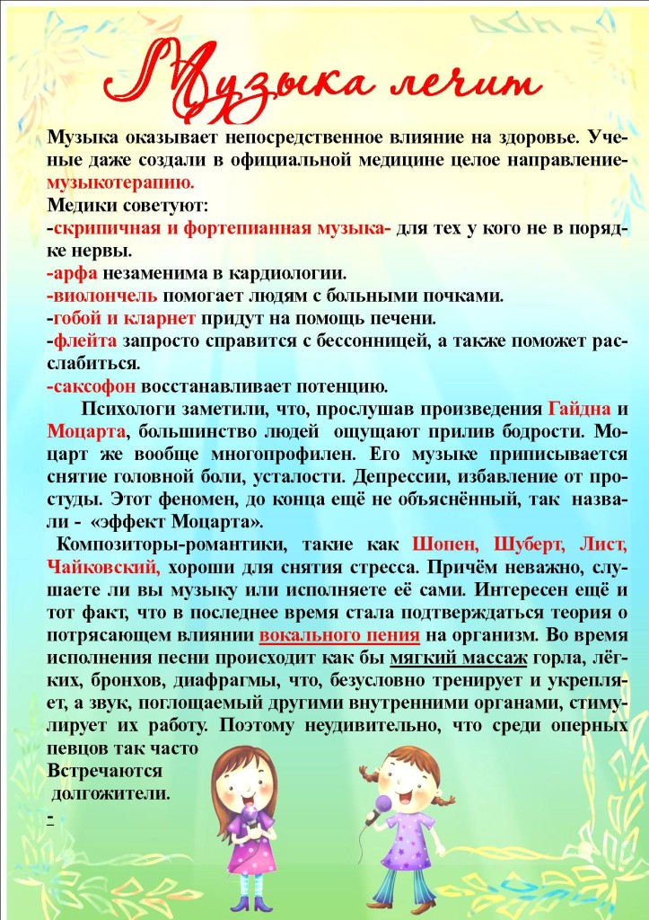Музыкальный руководитель: Наталья Геннадьевна

